|  |
| --- |
| HEvL ISET 2e IS |
| Rapport 3 Electronique application |
| Station météo sur Arduino nano + communication ordinateur |

|  |
| --- |
| Tibério GAIDE CHEVRONNAY  14/06/2018 |

Table des matières

But **Erreur ! Signet non défini.**

Composant 3

Cablage 3

Méthode de programmation 4

Arduino 4

Libraire 4

Point intéressant du code 4

C# 5

Libraire 5

Point intéressant du code 5

# Présentation

A l’aide d’un µContrôleur (Arduino – nano ici), je réalise une station de météo calculant la pression (Pa) , la température (°C) et l’humidité (%).  
A l’aide d’un programme sur Arduino, je calcul ces données que j’envoie en communication série vers un programme en c#.

# Composant

* Arduino-nano
* Afficheur O-led 128*64
* Bme/bmp 280
* Câbles male-male
* 2 Résistances de 10k

# Cablage

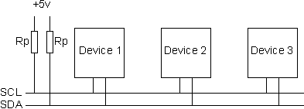

Les résistances sont en pull-up

Les deux composant sont connectés en I2C sur le port SCL et SDA de l’Arduino (A4 (SDA), A5 (SCL)).

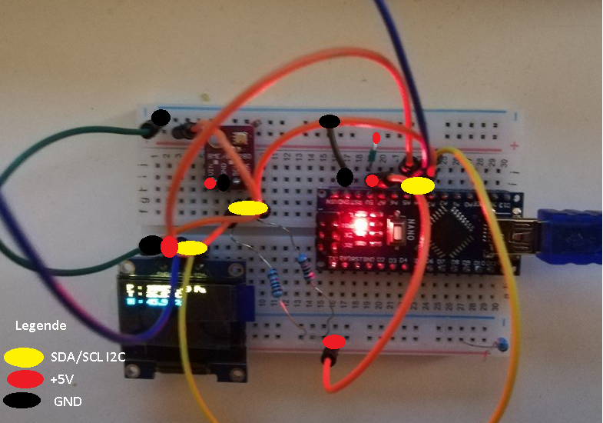

# Méthode de programmation

## Arduino

### Libraire

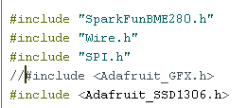

Elle me permet de gérer le calcul du bme 280, l’affichage sur l’écran OLed  , l’I2C et la communication série.

### Point intéressant du code

Dans notre setup, on configure notre capteur ainsi que notre display. Notons que Baud Rate est de 9600, il sera intéressant de le relever pour tout à l’heure lors du programme C#.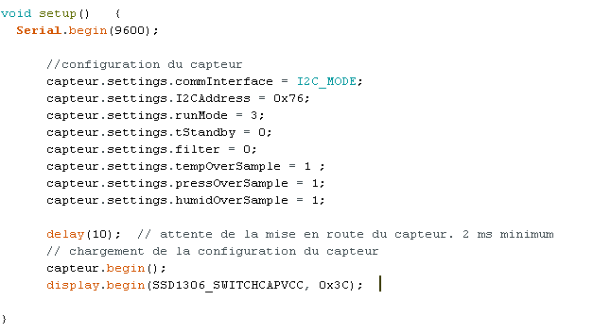

L’affichage sur l’écran et le calcul des différents paramètres du capteur.  
Notons que vu la place occupé par les lbr, je préfère tirer un peu plus sur le µprocesseur que de gâcher des mémoires en plus.

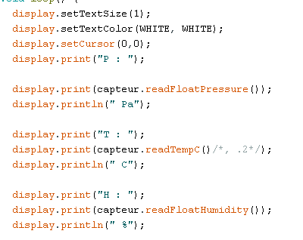

L’envoie des données en série est donc gérer par un simple Serial.Print(« ») ; 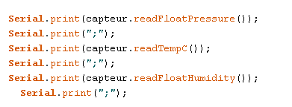

Niveau mémoire je suis tout juste sur le nano.



Notons que je n’ai pas rencontrer de disfonctionnement lors de mes tests de l’Arduino-nano.

## C#

### Libraire

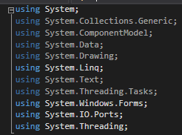

### Point intéressant du code

Je fais ça sur un Win Forms et non une console.

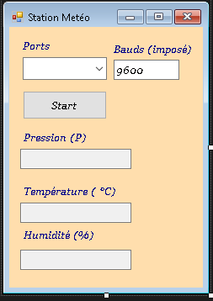

Dans le code, nous retrouvons l’instanciation d’un port Série et des méthodes qui permettront de le mettre en marche.

Il faut d’abord choisir son port, puis ensuite on peut lancer la communication série.  
  
Afin de pouvoir couper la lecture quand bon me semble, j’utilise des threads qui me permette alors de pouvoir arrêter la fonction selon mon bon vouloir via thread.abort() .

La lecture de données et l’affichage se fait ainsi.